I/Introduction
TP : 3
ENIAD 2023

Les machines DC sont les premières à apparaître parmi les machines électriques. Leur principe de fonctionnement est le suivant : le stator (inducteur) fournit un champ magnétique de direction et sens constants dans l’entrefer (via un électro-aimant ou un aimant permanent). Le rotor (induit) est équipé d’un certain nombre d’électro-aimants (spires) dont la polarité est inversible par un système mécanique de balais-collecteurs (figure 1) ; la polarité de chaque spire est inversée une fois par demi-tour de façon à créer un champ magnétique induit en quadrature avec le champ inducteur pour produire un couple électromagnétique.

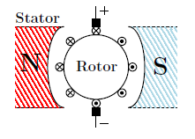
Figure 1 : Schéma d’une machine DC

Suivant la configuration des bobinages statorique et rotorique, il existe 5 sous-catégories de machines DC :
- Machine à excitation séparée : le stator et le rotor sont séparément alimentés ;
- Machine série : les enroulements statoriques et rotoriques sont montés en série ;
- Machine shunt ou à excitation parallèle : les enroulements inducteur et induit sont montés en parallèle ;
- Machine à excitation composée : une partie du stator est montée en série avec le rotor et une autre est de type shunt ;
- Machine à aimant permanent : l’inducteur est un aimant permanent (équivalent à la machine à excitation séparée). Dans ce TP on considère cette catégorie de machine.

II/ Objectif du TP :

L’objectif est de modéliser et simuler le comportement dynamique et statique d’un système électromécanique (MCC) par l'application d’une technique de modélisation.

III/ Partie théorique :

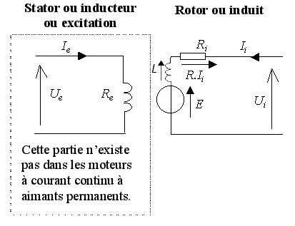

Figure 2 : Schéma électrique d’un moteur à CC

- Les équations électriques et mécaniques qui régissent le comportement d’un moteur à CC à aimant permanent :

Equations
𝑈𝑖
= 𝐸 + 𝑅𝐼𝑖
+ 𝐿 𝑑𝐼𝑖
𝑑𝑡

Électriques
𝐸 = 𝑘 Ω

𝐸 : 𝐹𝑐𝑒𝑚 (𝐿𝑎 𝑓𝑜𝑟𝑐𝑒 𝑐𝑜𝑛𝑡𝑟𝑒 − é𝑙𝑒𝑐𝑡𝑟𝑜𝑚𝑜𝑡𝑟𝑖𝑐𝑒) [𝑉]
𝑈𝑖 : 𝑇𝑒𝑛𝑠𝑖𝑜𝑛 𝑑′𝑖𝑛𝑑𝑢𝑖𝑡 [𝑉]
𝐼𝑖 : 𝐶𝑜𝑢𝑟𝑎𝑛𝑡 𝑑′𝑖𝑛𝑑𝑢𝑖𝑡 [𝐴]
Ω: Correspond à la vitesse de rotation, ou pulsation, en [rad/s]
𝑘 : 𝐶𝑜𝑛𝑠𝑡𝑎𝑛𝑡𝑒 𝑑𝑒 𝑚𝑜𝑡𝑒𝑢𝑟

Equations
𝐶𝑚 = 𝑘 𝐼𝑖

Mécanique
𝐶 − 𝐶
= 𝐽 𝑑Ω + 𝑓

𝑚 𝑟
𝑑𝑡 𝑟

𝐶𝑚 : 𝐶𝑜𝑢𝑝𝑙𝑒 𝑚𝑜𝑡𝑒𝑢𝑟 [𝑁. 𝑚]
𝐶𝑟 : 𝐶𝑜𝑢𝑝𝑙𝑒 𝑟é𝑠𝑖𝑠𝑡𝑎𝑛𝑡 [𝑁. 𝑚]
𝐽 : Moment d′inertie [𝑘𝑔. 𝑚²]
𝑓𝑟 : 𝐹𝑟𝑜𝑡𝑡𝑒𝑚𝑒𝑡 𝑣𝑖𝑠𝑞𝑢𝑒 [𝑁. 𝑚/𝑟𝑑. 𝑠⁻¹]

- Les fonctions de transferts des deux sous systèmes électriques et mécaniques du moteur à CC à aimant permanent.

FT Système électriques
𝑈𝑖(𝑝) = 𝐸(𝑝) + 𝑅𝐼𝑖(𝑝) + 𝐿𝑝𝐼𝑖(𝑝)
𝐸(𝑝) = 𝑘 Ω(𝑝)
𝑰𝒊(𝒑) = 𝟏

𝑼𝒊(𝒑)−𝑬(𝒑) 𝑳𝒑+𝑹

FT Système mécanique
𝐶𝑚(𝑝) = 𝑘 𝐼𝑖(𝑝)
𝐶𝑚(𝑝) − 𝐶𝑟(𝑝) = 𝐽𝑝Ω(𝑝) + 𝑓𝑟 (𝑝)

Ω(𝒑)

𝑪𝒎(𝒑)−𝑪𝒓(𝒑)
= 𝟏
𝑱𝒑+𝒇𝒓

- Le modèle du moteur à CC sous forme d’un schéma bloc

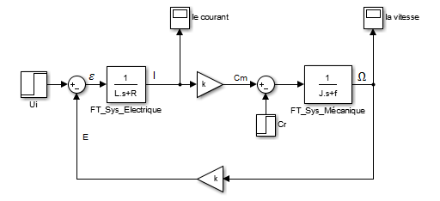
Figure 3 : Modèle du moteur à CC sous forme d’un schéma bloc

IV/ Partie Simulation :


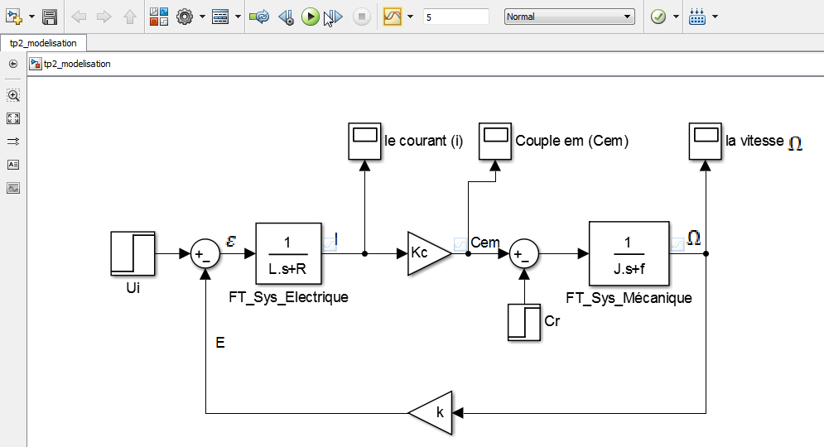
On va implanter sous Matlab/Simulink le modèle du MCC sous forme schémas bloc, et le simuler avec 𝑡𝑒𝑚𝑝𝑠 𝑑𝑒 𝑠𝑖𝑚𝑢𝑙𝑎𝑡𝑖𝑜𝑛 = 5(𝑠)

Figure 4 : Modèle MCC sous Matlab/Simulink

Caractéristiques du moteur utilisé :
Moment d’inertie moteur : J = 0.01 kg m² Le coefficient de frottement f= 0.0014 Résistance d’induit : R = 0.6 Ω
Induction d’induit : L = 100 mH Constante de couple : Kc = 0.1 N m/A Constante de vitesse : K = 0.1 V/rad/s Tension d’induit : U= 25 V

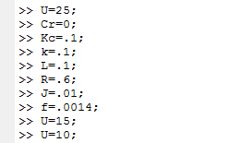
Figure 5 : Caractéristiques du moteur utilisé


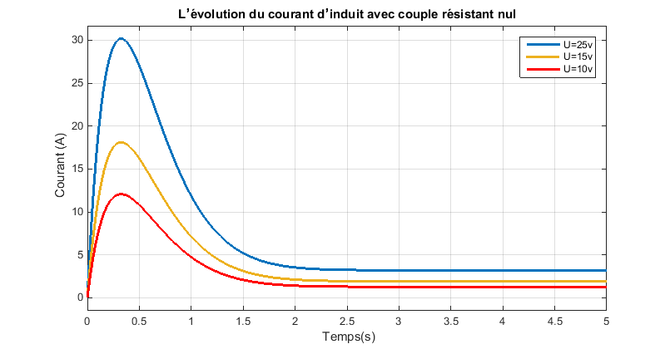
On va tracer l’évolution du courant avec un échelon de 25 V, 15 V et 10 V (utiliser un scope pur visualiser le courant et la vitesse mécanique et le couple électromagnétique) pour un couple résistant nul (Cr)=0 N.m.

Figure 6 : L’évolution du courant d’induit avec couple résistant nul

- Au démarrage, le moteur est immobile
- La force contre-électromotrice est donc nulle (𝐸(𝑡) = 0) Équations dynamiques lors du démarrage :
𝑑𝐼𝑖(𝑡)
𝑑𝑡
𝑈 (𝑡) = 𝐸(𝑡) + 𝑅𝐼 (𝑡) + 𝐿
𝑖 𝑖

1
𝐼𝑖(𝑡) = 𝑅 𝑈𝑖(𝑡) … … … … 𝑅 ≪

- Le courant d’induit est alors à son maximum : risque de destruction

- Il faut limiter le courant de démarrage :

- On introduit un rhéostat de démarrage en série avec l’induit ce qui augmente sa résistance et diminue le courant
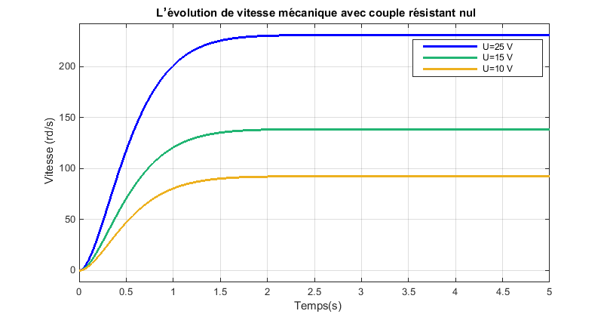
- Ou bien démarrer sous tension réduite.

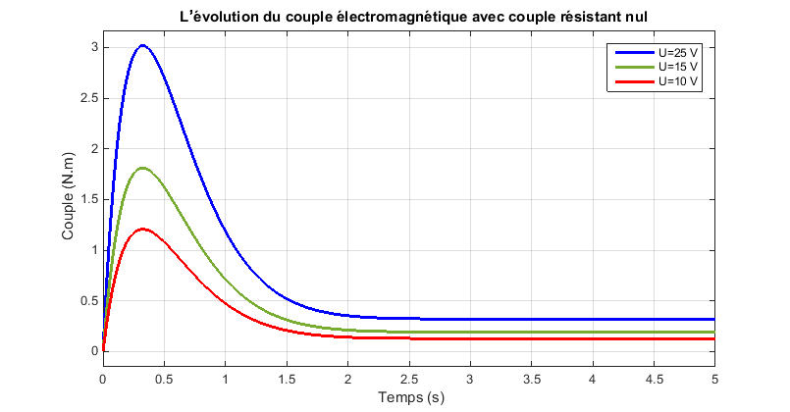
Figure 7 : L’évolution de vitesse mécanique avec couple résistant nul

Figure 8 : L’évolution du couple électromagnétique avec couple résistant nul

D’après les schémas blocs des systèmes électrique et mécanique (Figure 4) on déduire les constantes de temps :

  - Constante de temps électrique : 𝝉_{𝒆} = 𝐿/𝑅 = 0.16 (𝑠)
  - Constante de temps mécanique : 𝝉_{𝒎} = 𝐽/𝑓 = 7.14 (𝑠)

𝝉_{𝒆} < 𝝉_{𝒎}

III / Conclusion Générale

Ce TP nous a permis d'utiliser un laboratoire virtuel de simulation des circuits électriques afin s'intéresser à leur étude.

Le logiciel MATLAB/SIMULINK, est un bon moyen d’étude du fonctionnement des circuits électriques (les filtres on notre TP) dans les conditions de fonctionnement voulues. Il nous permet d'observer de manière réaliste des phénomènes électriques (La réponse indicielle) dans et d’envisager des conditions de fonctionnement particulières.

En guise de conclusion, nous pouvons dire que la performance des systèmes du second ordre dépend fortement de leurs paramètres par le coefficient d’amortissement 𝝃.

